**Эх, прокачу!**

Музей Тёсовской узкоколейной железной дороги, открытый в 2014 году, стал одной из достопримечательностей не только Новгородского района, но и региона в целом.

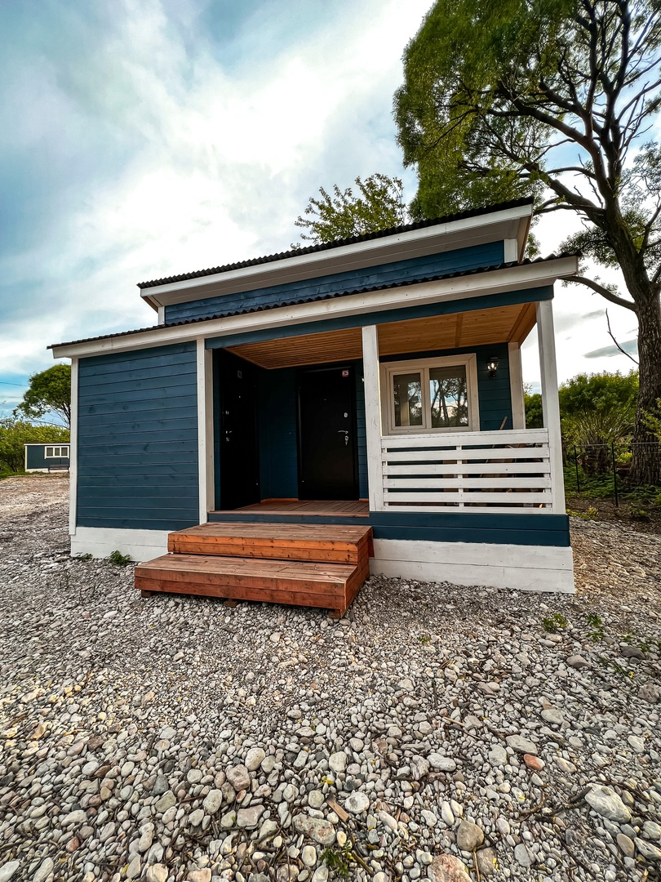

О том, как живет и развивается это историко-техническое предприятие под открытым небом, мы расспросили его директора Алексея ПОМИГУЕВА.

— На месте не стоим, развиваемся, — уверенно заявил Алексей Юрьевич. — Торжественно запустили работу туристического комплекса «Тигода» и принимаем заявки от путешественников из разных уголков страны, желающих побывать в нашем музее. При поддержке Федерального агентства Ростуризма удалось благоустроить территорию музея. Построены два четырехместных гостевых домика со всем необходимым для быта и отдыха (кровати, диван, кухонное оборудование, посуда, белье). Посетители музея до или после экскурсии могут здесь отдохнуть, а при желании и переночевать.

Тут же расположен наш визит-центр. Занимаемся строительством депо. В дальнейшем планируем увеличить количество гостевых домиков, подготовить площадку под палаточный лагерь, оборудовать мангальную зону. Пока же наша команда: сотрудники музея, активисты из поселка Тёсово-Нетыльского, волонтеры, занимается восстановлением ретро-техники, которую доставляем из разных регионов. И это не бизнес, а стремление создать лучший в нашей стране музей узкоколейки, своеобразная точка роста.

И конечно, принимаем туристов: группы, семьи с детьми, частных посетителей. Как уточнил директор музея, экскурсионные программы корректируются в зависимости от времени года. Летом, например, туристический маршрут ведет до карьера торфоразработок. После осмотра техники, добывающей торф, гости музея совершают пешую прогулку по лесной тропе к озеру Тигода.

Зимой главный упор делается на экскурсию, где рассказывается об экспонатах большой коллекции техники. Сегодня ведь в арсенале музея — более 70 предметов подвижного состава. А что касается отдельных предметов, таких как инструменты, книги, которых в запасе создателей и хранителей музея великое множество, то в недалеком будущем они займут свое место на витринах музейной комнаты.

Создание мини-выставочного зала — еще один перспективный проект энтузиастов «узкоколейки».

— Есть в вашей большой коллекции любимый экспонат?

— Мы дорожим каждым, но есть и особая гордость, — отметил Алексей Помигуев. — В прошлом году мы восстановили полностью аутентичную узкоколейную автомотрису АМ1. Это стало возможным благодаря президентскому гранту, который мы выиграли по проекту «Экспресс советских торфоразработок». Моториса — уникальный экземпляр дорожной техники, их на сегодняшний день остались единицы, и те в подавляющем большинстве в виде прогнивших кузовов. Так что прокатиться на мотрисе желают все.

Алексей Помигуев подчеркнул, что музей развивается и пополняется экспонатами за счет сотрудничества с ОАО «РЖД», агентством Ростуризм. Огромное значение имеет поддержка инициатив музейщиков со стороны правительства Новгородской области, районной администрации и местной власти.

Светлана ЛАПТИЙ

Фото Музея Тесовской УЖД